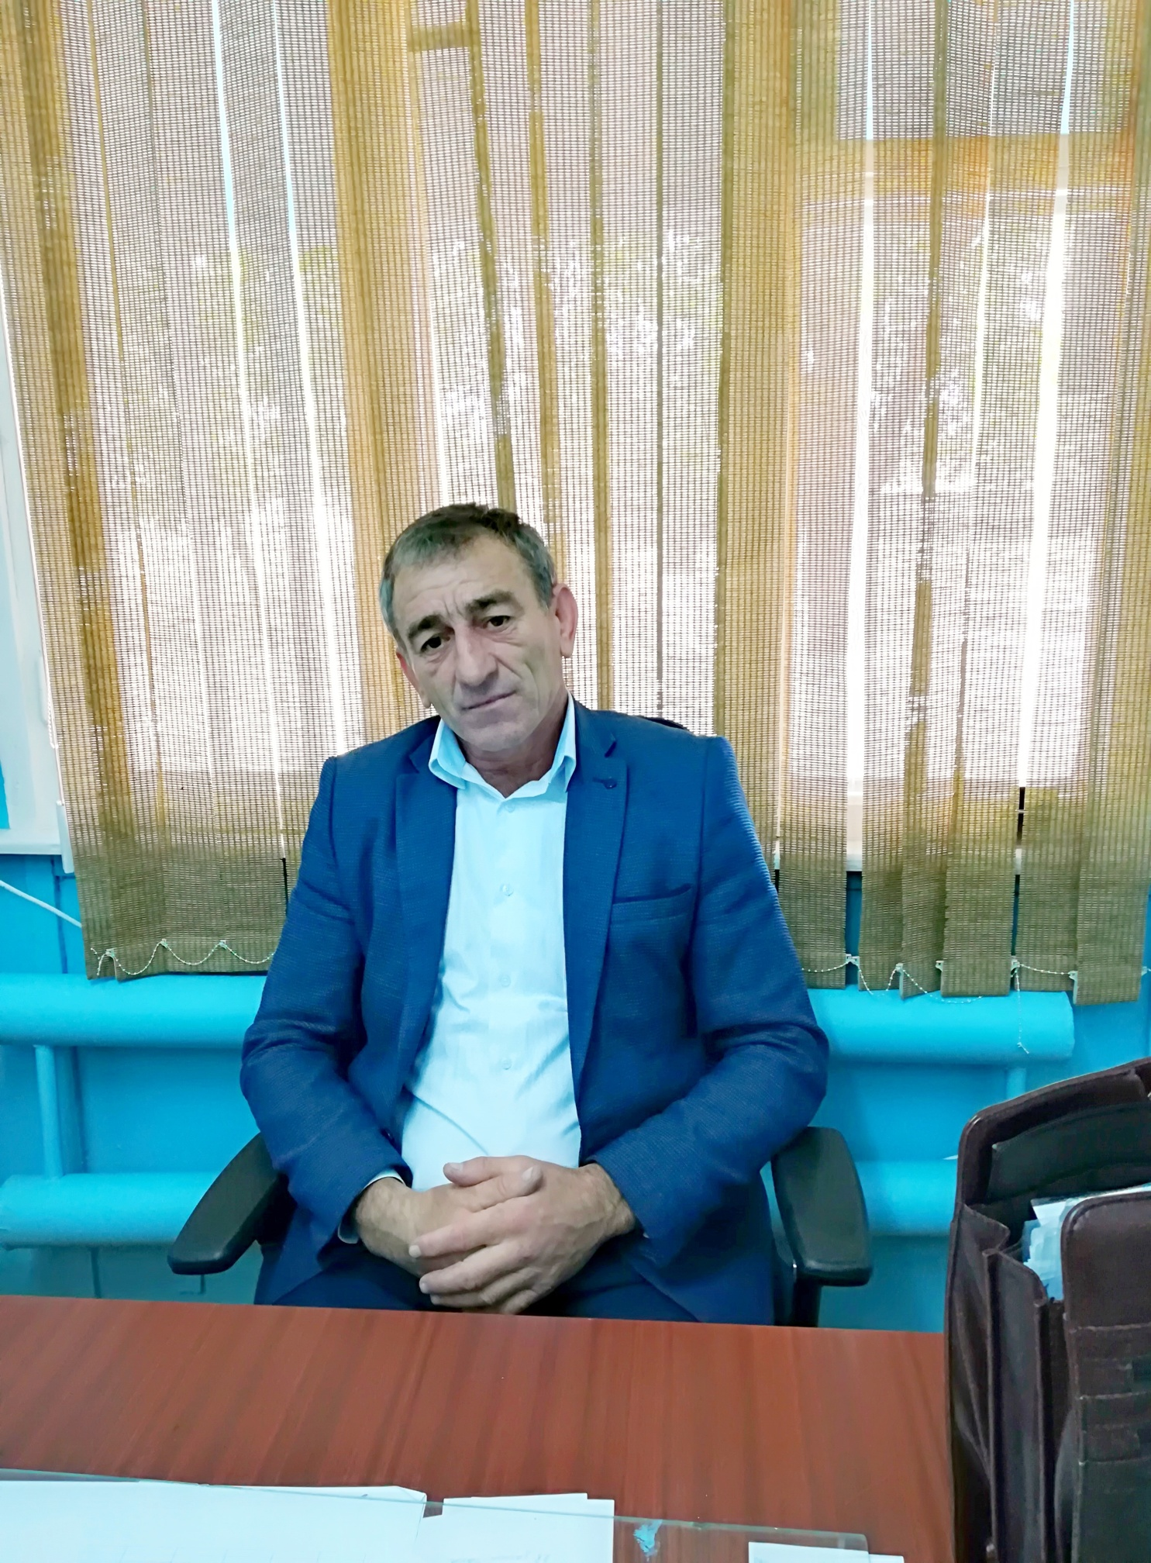 Ахмедов Ахмед Магомедович родился 26 ноября 1965 года в с. Пятилетка Хасавюртовского района . В 197 1 пошёл в первый класс , окончил 8 классов в родной школе в 1981 г, а затем продолжил учёбу в Акнадинской СОШ проучившись до 11 класса . После окончания школы в 1983 поступил в ДГПИ на математический факультет . 28 июня 1984 года был призван в ряды Вооружённых сил СССР . Служил в Афганистане командиром среднего танка танковых войск . Получил правительственную награду – грамоту Президиума Верховного Совета СССР « За мужество и воинскую доблесть проявленные при выполнении интернационального долга в Демократической Республике Афганистан ». Вернувшись со службы в 1986 году продолжил учёбу в ДГПИ , Окончил в 1990 году , получив специальность - учитель математики и физики. В этом же году устроился на работу в родной школе учителем математики и физики (1990-1995гг.). С февраля 2016 года по настоящее время являюсь директором МКОУ « Пятилеткинская СОШ » и учителем математики с 8 по 11 классы и геометрии с 8 по 11 классы.

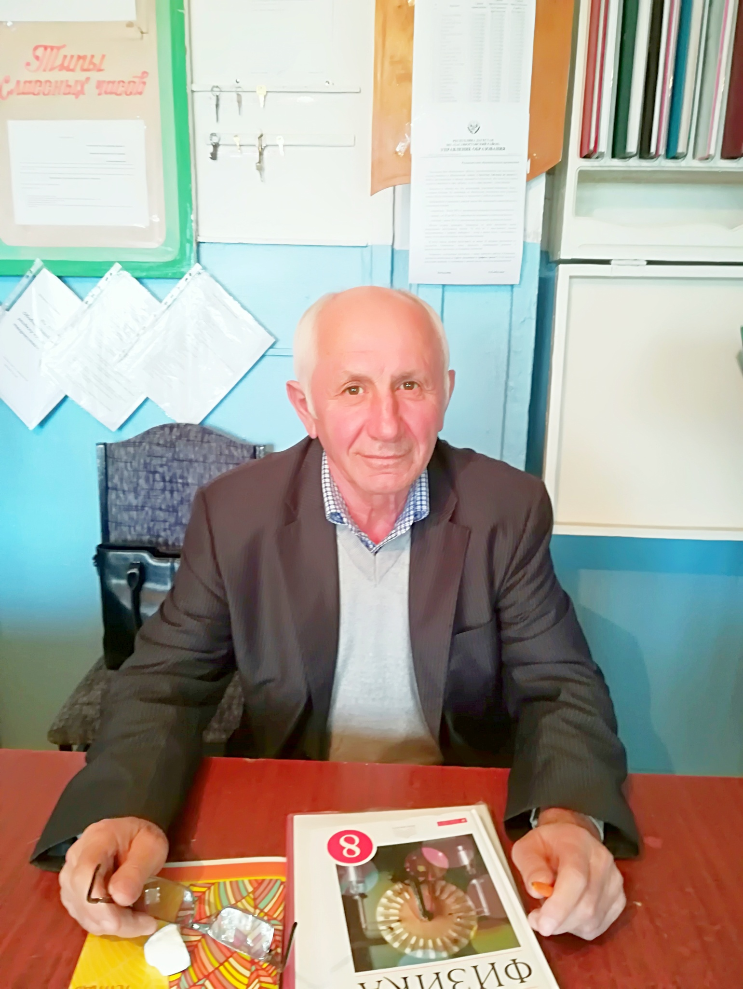

Лорсанов Джамалудин Джаловович родился 28 марта 1951 году в Киргизском ССР Омской области Караванского района с. Караван . В 1958 году пошёл в первый класс в с. Караван , а в 1959 году после переезда ,пошел во второй класс в с. Пятилетка Хасавюртовского района Республики Дагестан . В 1968 году окончил 8 классов и поступил в ССПТУ № 2 на трёхгодичное отделение , окончил в 1971 году . В1971-1973 служил в рядах вооружённых сил СССР .С 1974 по 1980 года работал в ДСУ №1 . В 1980 поступил на работу в должности завхоза в МКОУ « Пятилеткинская СОШ » . В 1981 году начал работать учителем по трактороведению. В 1987году поступил в ДГПИ , на факультет ИПФ по специальности труд и ОТД , окончил в 1992 году . Женат , имею 6 детей , проживаю в с. Пятилетка Хасавюртовского района Республики Дагестан . В данный момент работаю у себя же в селе учителем технологии и физики.

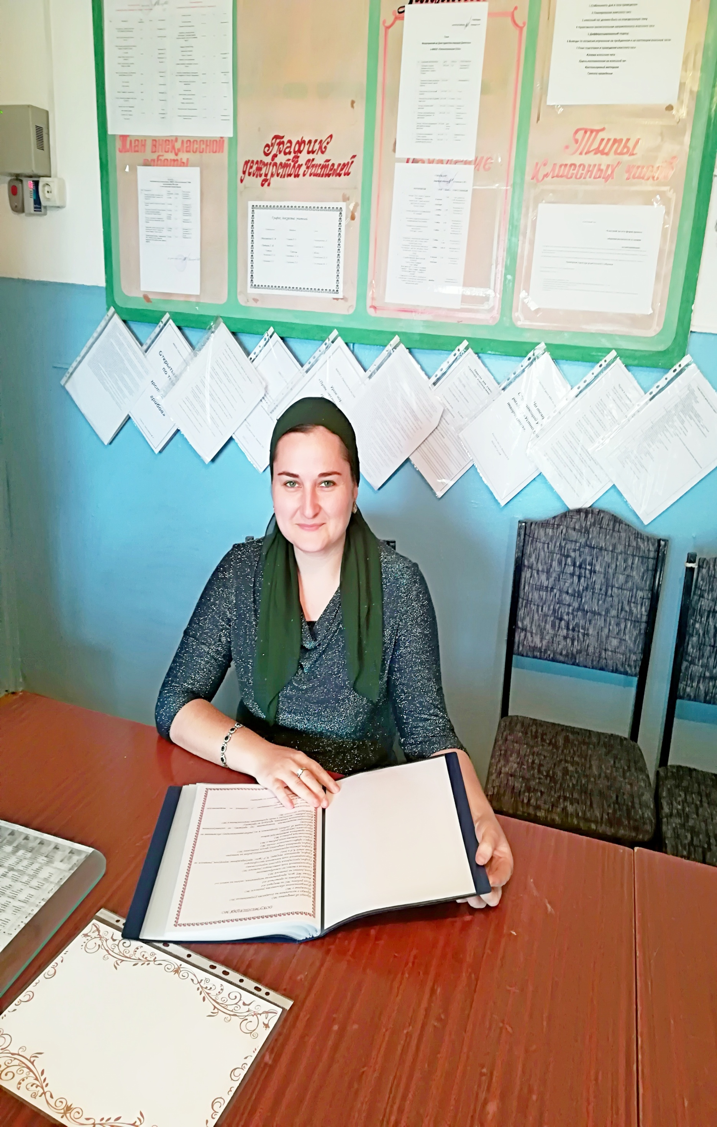

Мамедова Патимат Шайхисламовна родилась 21 августа 1986 года в с. Пятилетка Хасавюртовского района . Мой отец Сулейманов Шайхислам Иманшапиевич работает торговым представителем , а мама Мамедова Салихат Исрапиловна работала рабочей в совхозе «20 лет октября» до 1991г. В 1992 году пошла в первый класс ,окончила школу в 2003 году проучившись до 11 класса . В 2006 году поступила в ДГУ в биологический факультет , на кафедру биохимии и биофизики на заочное отделение в городе Махачкала . Окончила в 2012 году получив специальность - учитель биологии . В этом же году устроилась на работу в МКОУ « Пятилеткинская СОШ » в родном селе – учителем биологии и химии с 5 по 11 классы. С 2013 года веду классное руководство .В настоящее время работаю там же и являюсь классным руководителем 9 -го класса.

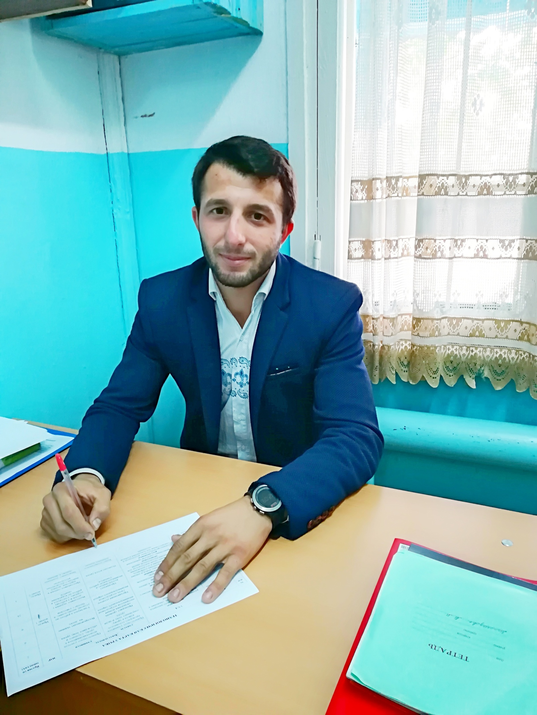

Гаджимагомедов Магомед Гаджимагомедович родился в селении Стальск Кизилюртовского района Республики Дагестан Российской Федерации ( планеты Земля) 10 сентября 1993 года ( с рождения был образованный и начитанный). В 1999 году пошел в первый класс МКОУ "Пятилеткинская СОШ" - в школе учился хорошо до 9 го класса был отличником хорошистом ( но дальше понеслось- любовь и всё такое) . В 2010 году окончил школу на 4- 5 , 2011 году поступил Дагестанский Государственный педагогический университет факультет математики физики и информатики .В 2016 году окончил университет. В том же году устроился на работу в школу в с. Пятилетка ( что была моей самой заветной мечтой с детства) учителем математики с 5 по 7 классы и информатики , а с сентября 2017 года являюсь ещё классным руководителем 5 го класса .